理科教育法Ⅲ 第2回 模擬授業報告書
スライムを作る実験
実施日：平成27年5月16日
２班：千賀明香音 西井友里恵 堀之内萌 若林紗依

- 目的
スライムは縮合反応をし、網目構造を形成し、その間に水分子が入り込むことで独特の感触になる。これを手で触ることで実感する。また、有機化学分野における高分子ポリマーの復習をするとともに、受験前の息抜きとして、この実験を行う。

２．材料
今回の授業の予算（5班）
・ホウ砂 1008円
・合成せんたくのり 139円
・透明なプラスチックカップ 216円
・割りばし
・食紅
・水
合計 1363円

40人学級における予算（10班）
・ホウ砂 1008円×1
・合成せんたくのり 139円×1
・透明なプラスチックカップ 216円×2
・割りばし 400円×1
・食紅 800円
・水
合計 2779円

- 授業準備
透明なプラスチックカップに、ホウ砂を水に溶かしておいた。また、もう一つのプラスチックカップに、水に食紅を溶かし、完全に溶解後、合成せんたくのり（ＰＶＡ）を加え、割りばしでかき混ぜておいた。

- 実験方法
  - プラスチックカップの一つに、水を底から約1/3程度入れ、食紅を溶解させ、色水にした。
  - ①にＰＶＡを色水と同等の量を入れ、割りばしでかき混ぜた。
  - もう一つのプラスチックカップに、水をカップに約1/4程度入れ、これにホウ砂を約3 g程度入れ、②とは異なる割りばしでかき混ぜた。
  - ②に③を少しずつ入れ、割りばしで固まるまでかき混ぜた。
  - ④を触って、感触を確かめた。

- 実験理論
ＰＶＡは、ポロビニルアルコールというポリマーである。ＰＶＡは、ヒドロキシ基を多数持つ。ホウ砂は、メタホウ酸ナトリウム（Na_{２}B₄O₇・10H₂O）であり、ホウ酸イオンB(OH)₄⁻とPVAのヒドロキシ基がエステル結合をする。
エステル結合が架橋となり、網目構造が形成され、その間に水分子が入り込むことで、ひんやりとした独特な感触が生まれる。
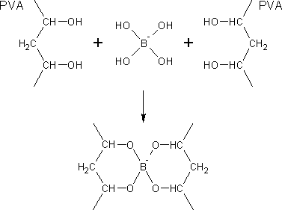

図1.ホウ酸イオンとPVAがエステル結合

- 実験結果
全員がスライムを作ることが出来た。
また、スライムを触り、その感触を確かめた。
班によっては、ホウ砂の量とPVAの量が適切ではなく、柔らかすぎる結果になった班もあった。

- 授業風景

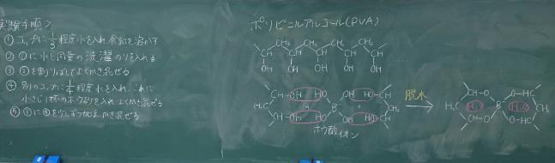

図２．板 書
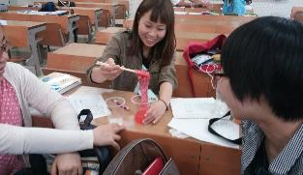
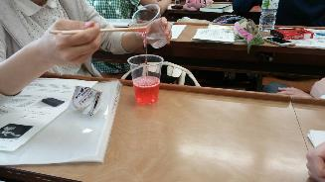

図３．授業風景１ 図４．授業風景２

- 評価
「よかった点」
・指示がしっかりしている。
・板書がきれい。
・役割分担していてよかった。
・設定がいい。
・ホウ砂の危険性を述べてからホウ砂を配っていたこと。
・楽しかった。
・実験が分かりやすかったため、興味が持てた。
・実験をしてから解説を始めていて流れがよかった。
・制限時間を守っていた。
「改善点」
・洗濯のりはいろいろ種類があるため、はじめからPVAを使う。
・手袋など実際にスライムを触れるように準備する。
・淡々と終わったので授業の演出に配慮する。
・題目を書く。
・ホウ砂の構造式を書く。
・もう少しメリハリが欲しかった。
・復習も兼ねている設定であるのなら、もう少し発問のしようがあった。
・前回の授業との絡みで復習を取り入れる。
・黒板の筆圧が弱い。
「その他」
・ホウ砂とは何か、説明できるか。
・この実験が、どれくらい危険か、どのように危険なのか、理解しているか。

表1. 生徒役からの模擬授業への評価

図５．模擬授業の評価の平均点の推移１

表2. 模擬授業の準備への評価（実施前）

図７．実施前評価

表3. 模擬授業の準備への評価（実施後）

図８．実施後評価

図９．平均点の推移

対象人数内訳：26名の時 生徒23名 教師3名
22名の時 生徒19名 教師3名
4名の時 班員4名
ただし、１回目の対象人数は24名

- 感想
実験自体はうまくいって、良かった。しかし、説明や実験材料であるホウ砂の危険であることへの配慮が欠けていた。スライムのようなものは、触りたくなるものであるから、生徒が安全に触れるようにしておくべきだった。また、設定はうまくいったが、その設定を生かしきれておらず、授業の復習をもう少し大切にすべきだった。
次回は、復習としての発問も考えておく。また、実験の危険性への配慮をする。授業に波を作って、生徒を引き付ける、授業展開をする。

構造式引用
http://chemieaula.web.fc2.com/lecture/slime.html

